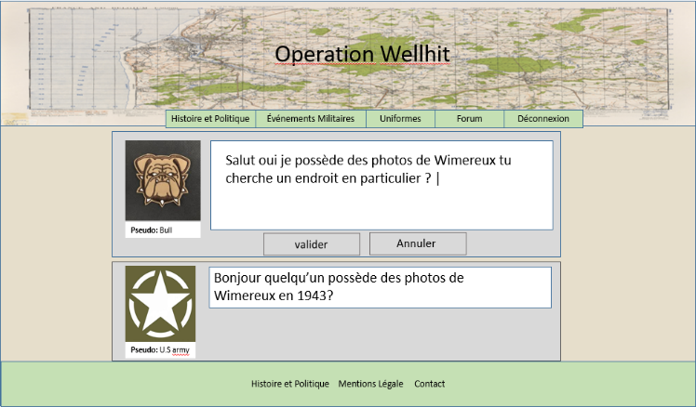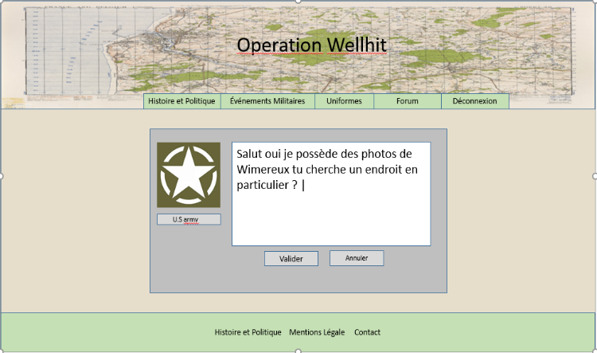

L’utilisateur est le premier à mettre un commentaire. Une fois entré sur le forum l’utilisateur verra les anciens commentaires en dessous.